Proyecto: CiberMeal
Especificación de Requisitos Software
(Formato IEEE Std. 830-1998)

Miembros del equipo:
Javier García González | Guillermo
Gerald | Wu Liu
Marta Rodenas | Álvaro
Daniel

Control de cambios
Número de versión | Fecha | Autores | Descripción
V. 1.0 | 07-12-2013 | GrupoCM | Inicio del documento SRS(Resumen, Objetivos, CU’s)
V. 1.1 | 08-01-2014 | Javier Garcia Gonzalez  Álvaro

Índice

1 Introducción 6
1.1 Propósito 6
1.2 Alcance 6
1.3 Definiciones, acrónimos y abreviaturas 6
1.4 Referencias 6
1.5 Organización del documento 6
2 Descripción general 7
1.1 Perspectiva del producto 7
1.2 Funciones del producto 7
1.3 Características del usuario 7
1.4 Restricciones 7
1.5 Supuestos y dependencias 7
1.6 Requisitos futuros 7
2 Requisitos específicos 8
2.1 Interfaces externos 8
2.1.1 Interfaces hardware 8
2.1.2 Interfaces software 8
2.1.3 Interfaces de Comunicación 8
2.2 Requisitos funcionales 8
2.2.1 Sistema de segumiento Médico 8
2.2.1.1 Introducción/propósito de la característica 8
2.2.1.2 Secuencia de estímulos (pantallas asociadas) 8
2.2.1.3 Requisitos asociados 8
2.2.2 Característica 2 8
2.2.2.1 Tipo de usuario 2 8
2.2.2.1.1 Introducción/propósito de la característica 9
2.2.2.1.2 Secuencia de estímulos 9
2.2.2.1.3 Requisitos asociados 9
2.2.3 Característica 3 9
2.2.3.1 Tipo de usuario 3 9
2.2.3.1.1 Introducción/propósito de la característica 9
2.2.3.1.2 Secuencia de estímulos 9
2.2.3.1.3 Requisitos asociados 9
2.3 Requisitos de rendimiento 9
2.4 Requisitos lógicos de la base de datos 9
2.5 Restricciones de diseño 9
2.6 Atributos del sistema software 9
2.7 Otros requisitos 9
3 Apéndices 10

Introducción

Propósito
El objetivo de la aplicación es el facilitar el seguimiento entre medico, dietista y paciente durante la realización de una dieta guiada.

Alcance
El programa se centrará en el seguimiento del paciente durante su dieta, y la interacción entre el dietista, el médico y el paciente, definiendo sus roles para crear una estructura piramidal, la cual haga más fluido el funcionamiento de todos los actores.
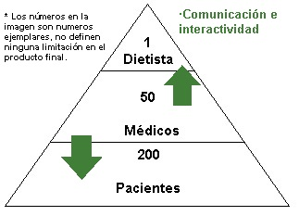
En el rol del medico el programa dejará almacenar y gestionar tanto la información del paciente, haciendo un contraste con la información introducida con anterioridad para facilitar el seguimiento, como las dietas de los pacientes directamente a su cargo, ya sea por razones médicas (falta de hierro, alto colesterol,…) como personales (el cliente se ha hecho vegetariano, ha adoptado alguna religión que le prohíba comer cierto tipo de alimento, etc.)
En el rol del dietista se permite crear una dieta teniendo en cuenta las limitaciones del paciente (introducidas en el perfil por el médico en algún punto), las cuales le serán recordadas de forma constante.
En el rol del paciente, este podrá consultar la dieta que le ha sido asignada, hacer preguntas a su doctor a través del servicio de mensajería, o acceder a las bibliotecas y calculadoras los cuales le ayudarán a saber cómo exactamente está avanzando su dieta.(calculadora basada en el IMC, calculadora de calorías, librería de alimentos, etc.)

Definiciones, acrónimos y abreviaturas
IMC:
-Índice de masa corporal
CM:
-Ciber Meal
Dietista:
-Especialista en nutrición encargado de la generación de dietas.

Referencias
Básicos legales de la Nutrición en España:
-[AESAN] Agencia Española de Seguridad Alimentaria y Nutrición: http://www.aesan.msc.es/AESAN/web/sobre_aesan/seccion/normativa_reguladora.shtml

Organización del documento

Descripción general

Perspectiva del producto
Reiterando lo ya dicho en la introducción, se busca un software que a través del servicio Web, ayude en lo máximo posible el seguimiento del paciente, y que la labor del médico se complemente con la del dietista.

Funciones del producto
Las funciones de CM podrían separarse en tres grandes grupos:
-Gestión de dietas guiadas.
-Consulta de calorías y el porcentaje aproximado de la grasa corporal mediante calculadoras de acceso público.
-Interacción sencilla mediante un fluido servicio de mensajerías entre los tres usuarios principales: Médico, Dietista y Paciente.

Características del usuario
La aplicación separa los usuarios en cinco:
-Administrador: El “superusuario”, este tiene acceso a toda la aplicación como cualquier tipo de usuario, el será el encargado del mantenimiento de la aplicación, la gestión de las actualizaciones y dar de alta y baja a cualquier tipo de usuario (menos el Administrador).
-Médico: Usuario cuya labor será el hacer el seguimiento de los pacientes, tendrá acceso a sus perfiles, y tendrá la capacidad de modificar las dietas de los pacientes a su cargo. El médico también podrá dar de alta a nuevos pacientes.
-Dietista: Encargado de la generación de nuevas dietas a encargo del médico, tendrá acceso parcial al perfil de los pacientes de los que el médico haya hecho el encargo de una nueva dieta, o una gran modificación de una dieta preexistente.
-Paciente: Usuario “cliente”, este tendrá un perfil asignado con todos sus datos en detalle, también podrá consultar su dieta siempre que quiera y podrá solicitar modificaciones al médico con un sencillo sistema de mensajería privada.
-Visitante: El visitante será el que tenga el acceso más limitado de todos los usuarios, el no podrá hacer Login, y tan solo podrá entrar a partes de la página Web como Biblioteca y Calculadoras. (Además de la página de bienvenida)

Restricciones
El cliente tiene que tener un acceso fluido a internet ya que la aplicación entera se encuentra en un servidor en las dependencias de la empresa CiberMeal.

Requisitos específicos

Interfaces externos

Interfaces hardware
-Conexión a internet de Banda ancha ininterrumpida.
-Servidores Web para el hosting de la página (Localizados en el local de CiberMeal).
-Servidores para la Base de Datos(Localizados en el local de CiberMeal).

Interfaces software
-Sistema operativo Windows (W-XP, Windows Vista, Windows 7 o Windows 8).
-Explorador Web instalado en todos los sistemas.
-Instalado la última actualización de Java.

Interfaces de Comunicación
-Conexión a internet de banda ancha ininterrumpida.

Requisitos funcionales

Sistema Médico

2.2.1.1Seguimiento Paciente (Usuarios: Medico, Paciente)
El objetivo de esta característica es la de mostrar al médico el estado actual del paciente y su historia para conocer su evolución.
2.2.1.1.1Secuencia de estímulos (pantallas asociadas)
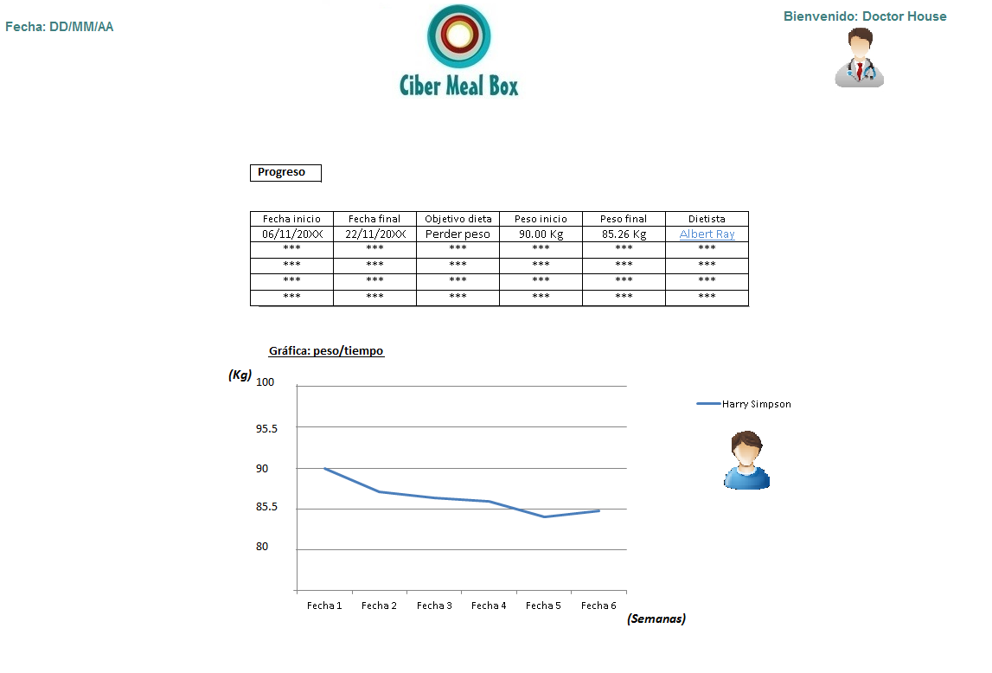
2.2.1.1.2 Requisitos Asociados
Al ser tan solo una pantalla de observación no tiene requisitos asociados.

2.2.1.2 Crear Perfil Paciente/Alta Paciente (Usuarios: Medico, BD)
El médico puede dar de alta a un nuevo paciente introduciendo sus datos.
2.2.1.2.1 Secuencia de estímulos (Pantallas asociadas)

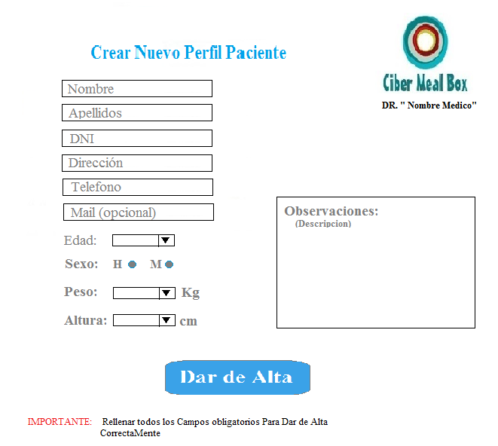
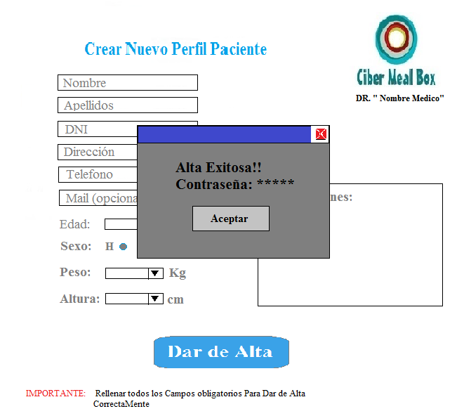
2.2.1.2.2 Requisitos Asociados
Al ser tan solo una pantalla de observación no tiene requisitos asociados.

2.2.1.3 Consultar Lista de Pacientes (Usuarios: Medico/Administrador)
El médico puede consultar la cantidad de pacientes que tiene dado de alta, y seleccionar uno de ellos para entrar en su perfil.
2.2.1.3.1 Secuencia de estímulos (Pantallas asociadas)
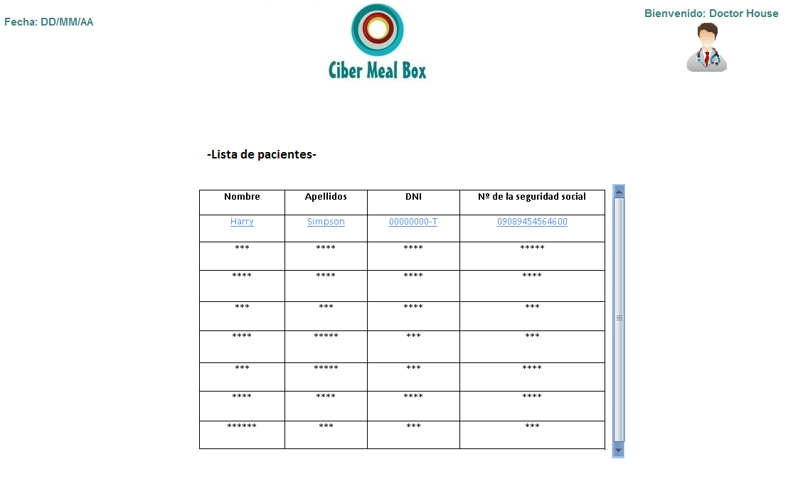
2.2.1.2.2 Requisitos Asociados
Al ser tan solo una pantalla de observación no tiene requisitos asociados.

2.2.1.4 Solicitar Nueva dieta (Usuarios: Medico)
El médico puede encargar una dieta nueva al Dietista desde su pantalla de inicio (inmediatamente después de hacer el Login)
2.2.1.4.1 Secuencia de estímulos (Pantallas asociadas) 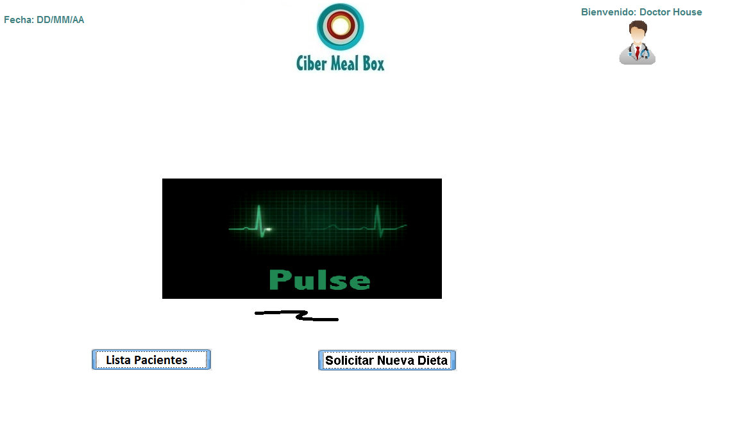

2.2.1.4.2 Requisitos Asociados
Cuando el médico solicita una nueva dieta, además de seleccionar los requisitos propios, también debe seleccionar al paciente para el que la dieta esté destinada, para que el dietista sepa a qué atenerse en caso de que el doctor olvide poner alguna restricción (vital o no-vital) en la solicitud.

2.2.1.5 Contactar (Usuarios: Medico, Administrador, Dietista, Paciente)
El médico puede enviar un mensaje privado al administrador, a cualquiera de sus pacientes o al dietista que tiene asignado.
2.2.1.5.1 Secuencia de estímulos (Pantallas asociadas)

2.2.1.5.2 Requisitos Asociados

2.2.1.6 Solicitud de Modificación de Dieta
Si la modificación de la dieta es demasiado grande, el médico puede solicitar una modificación de la dieta al Dietista.

2.2.1.6.1 Secuencia de estímulos (Pantallas asociadas)
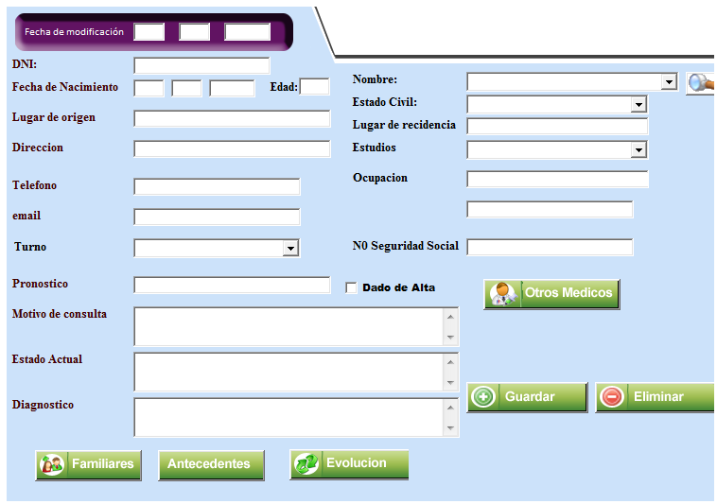
2.2.1.6.2 Requisitos Asociados
El médico tiene que haber iniciado sesión y que el paciente en concreto este en su lista de pacientes.

2.2.2 Sistema Paciente
Sistema por el que navegará el paciente.
2.2.2.1 Consultar Dieta (Usuarios: Paciente)
El paciente accede a la dieta en la que el médico le está haciendo el seguimiento en ese periodo.

2.2.2.1.1 Secuencia de estímulos (Pantallas asociadas)

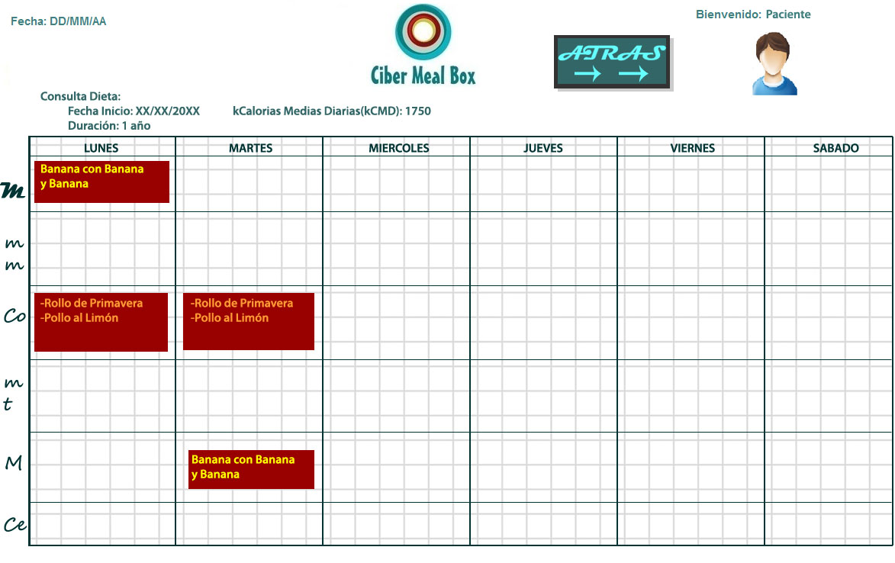
2.2.2.1.2 Requisitos Asociados
2.2.2.2 Hacer sugerencia (Usuarios: Paciente, Administrador)

2.2.2.2.1 Secuencia de estímulos (Pantallas asociadas)
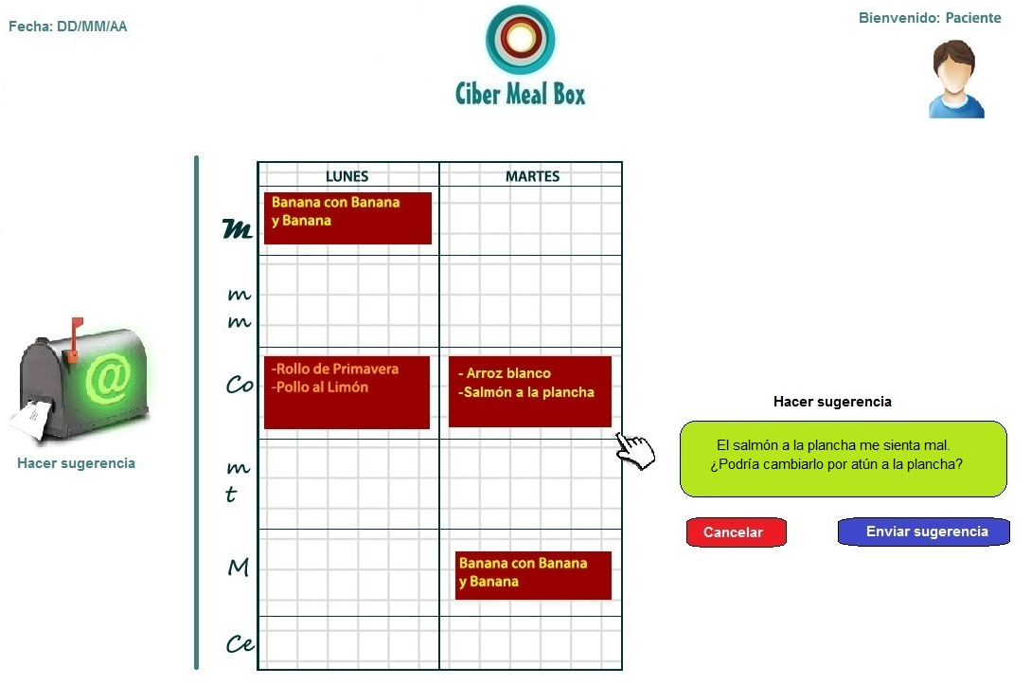
2.2.2.2.2 Requisitos Asociados
El paciente tiene que haber iniciado sesión, por tanto esta dado de alta y tener una dieta creada.
2.2.2.3 Modificar Perfil (Usuarios: Paciente)
El paciente modifica su datos personales si necesitan ser actualizados o si no están completos.
2.2.2.3.1 Secuencia de estímulos (Pantallas asociadas)
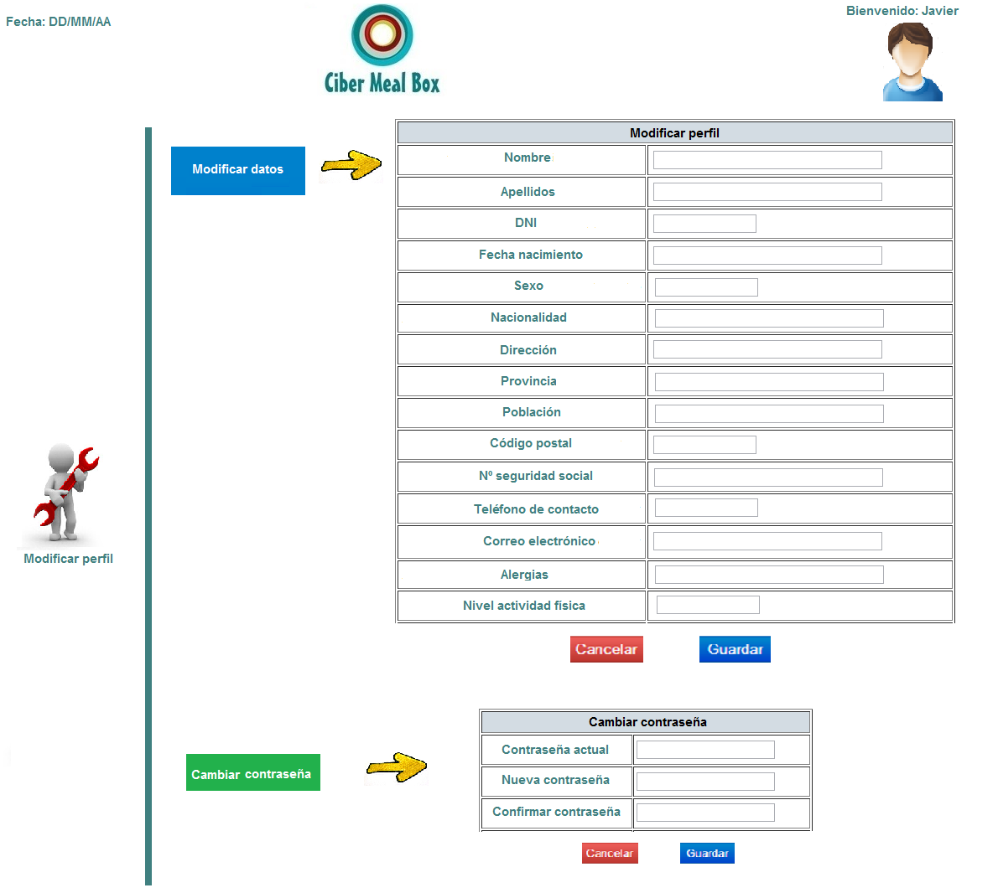

2.2.2.3.2 Requisitos Asociados
El paciente tiene que haber iniciado sesión, por tanto esta dado de alta.

2.2.3 Login
Módulo de la aplicación dedicado a identificar los usuarios (mediante ID y contraseña)

2.2.3.1 Login (Caso de Uso)(Usuarios: Todos)
El usuario selecciona en la primera pantalla (a.I) cual de los perfiles es el suyo (si elige “Visitante” no se le pedirá identificación, pero tan solo tendrá acceso a las bibliotecas y a las herramientas de la página), después de le mostrará la segunda pantalla (a.II) donde se le pedirá ID y Contraseña para identificarse.
2.2.3.1.1 Secuencia de estímulos (Pantallas asociadas) 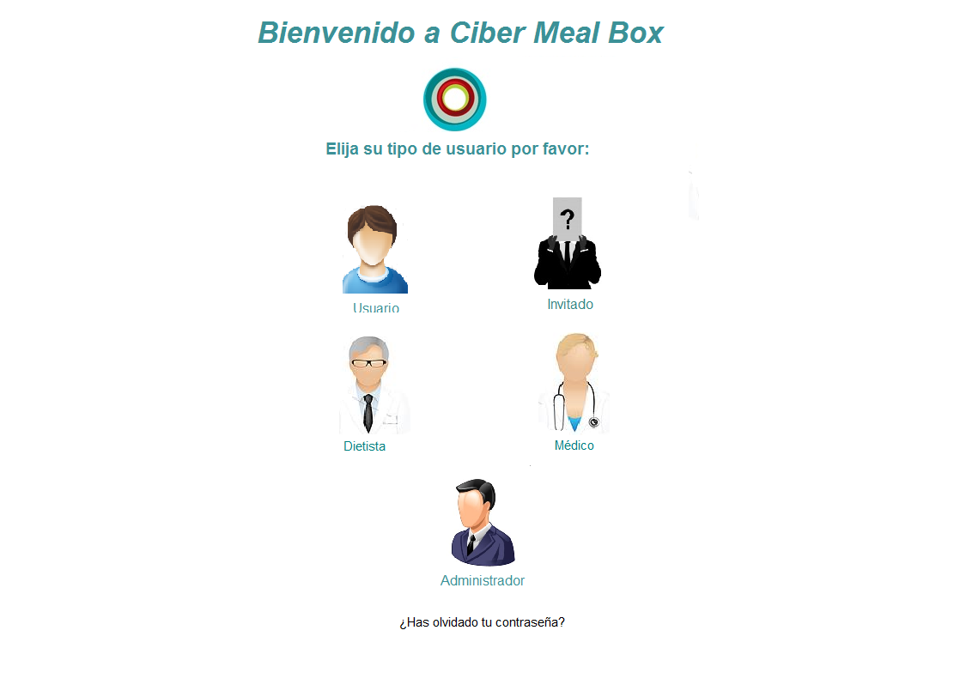
(a.I)
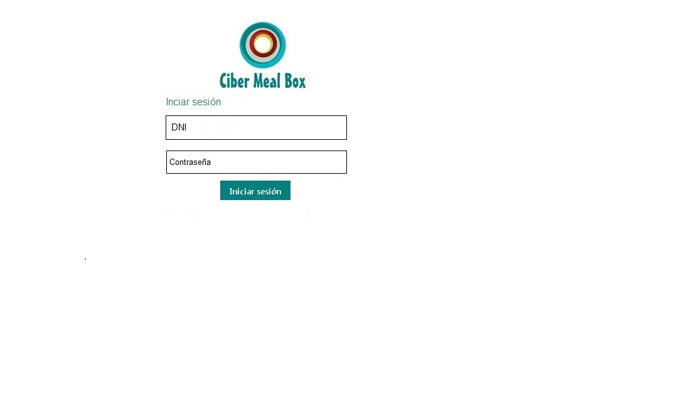
(a.II)
2.2.3.1.2 Requisitos Asociados
·El único usuario al que no se le requerirá una contraseña es al visitante.

2.2.4 Sistema Dietista
Subsistema dedicado al Dietista

2.2.4.1 Crear Dieta (Usuario: Dietista)
Esta característica permite al Dietista crear nuevas dietas, guardarlas y/o enviárselas a un médico.
2.2.4.1.1 Secuencia de estímulos (Pantallas asociadas) 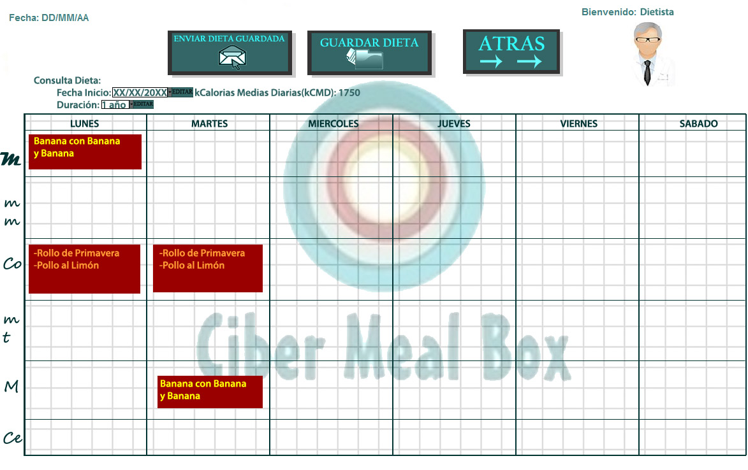 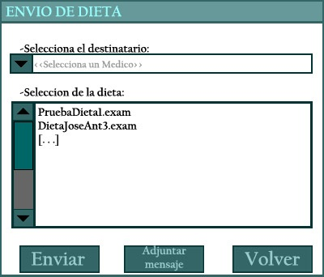
2.2.4.1.2 Requisitos Asociados

2.2.5.1 Modificar Dieta (Usuario: Dietista)
Esta característica permite al Dietista modificar las dietas que el médico le ha solicitado.
2.2.5.1.1 Secuencia de estímulos (Pantallas asociadas) 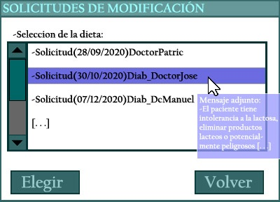
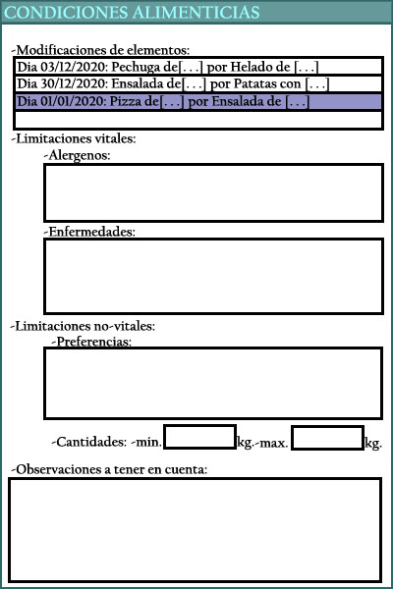
2.2.5.1.2 Requisitos Asociados

2.2.6.1 Consultar Perfil Paciente (Usuario: Dietista)
Esta característica permite al dietista buscar y observar el perfil de un paciente en concreto, pudiendo observarlo en detalle.

2.2.5.1.1 Secuencia de estímulos (Pantallas asociadas)
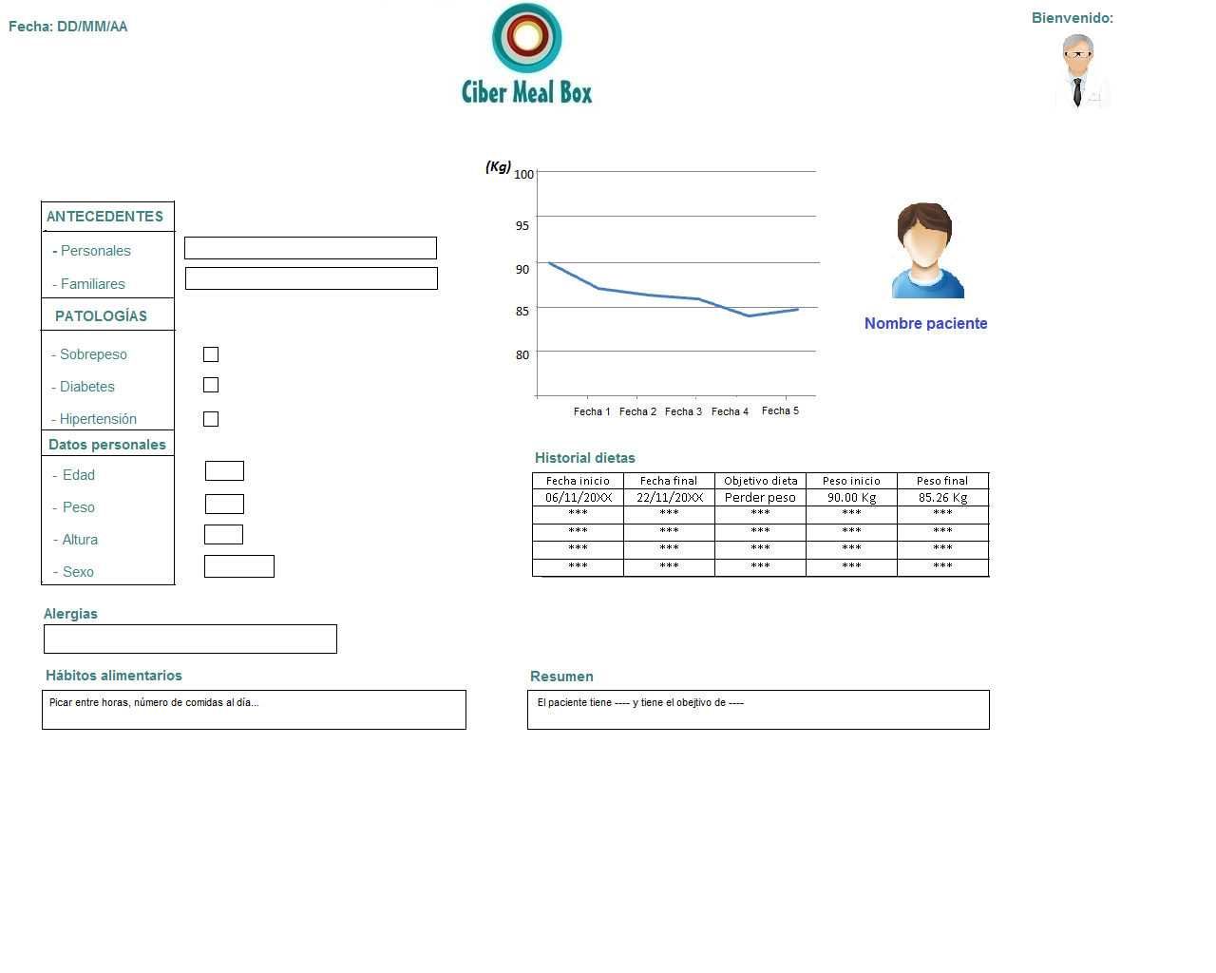
2.2.5.1.2 Requisitos Asociados

2.2.6.2 Contactar
Esta característica permite al usuario Dietista entrar en contacto o bien con uno de sus Médicos asociados, como con uno de los Administradores.
2.2.5.1.1 Secuencia de estímulos (Pantallas asociadas)
2.2.5.1.2 Requisitos Asociados

2.2.7 Biblioteca
Subsistema encargado de mostrar información adicional útil a las dietas.
2.2.7.1 Consultar Alimentos (Usuario: Visitante)
Este caso de uso permite al usuario buscar rápidamente y ver información nutricional de un alimento.
2.2.7.1.1 Secuencia de estímulos (Pantallas asociadas) 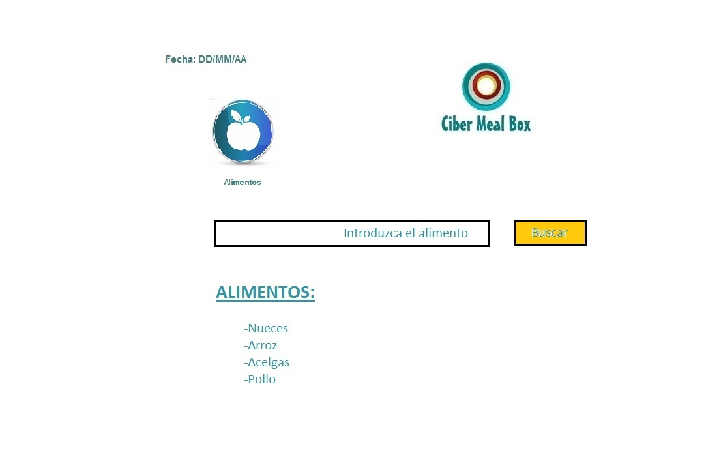
2.2.7.1.2 Requisitos Asociados
2.2.7.2 Consultar Platos (Usuario: Visitante)
Este caso de uso permite al usuario buscar rápidamente y ver información nutricional de un alimento.
2.2.7.1.1 Secuencia de estímulos (Pantallas asociadas) 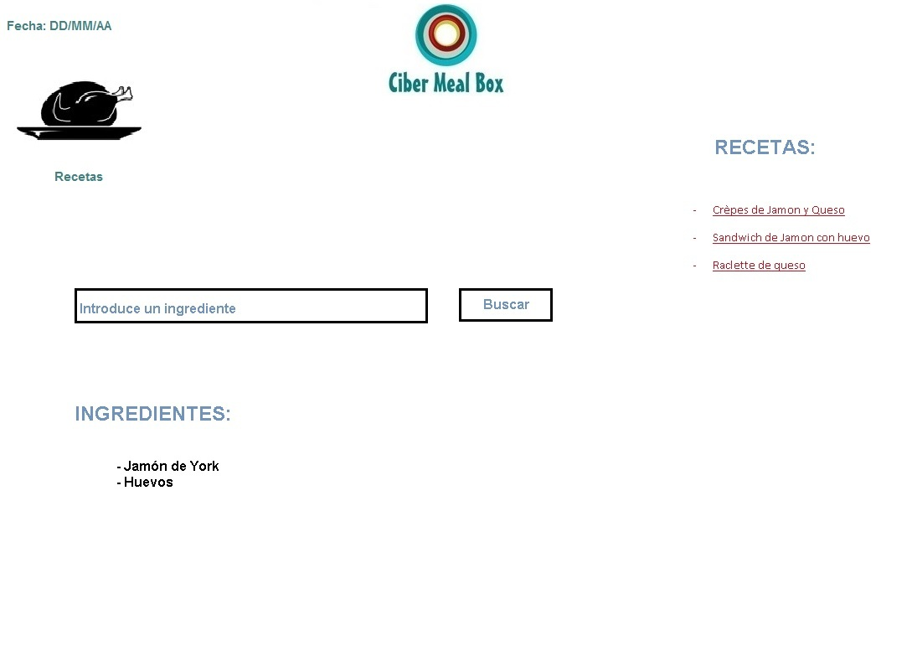
2.2.7.1.2 Requisitos Asociados
2.2.7.3 Consultar Dietas Tipo (Usuario: Visitante)
Este caso de uso permite al usuario buscar rápidamente y consultar Dietas Tipo que no tienen relación con el sistema, como por ejemplo: “Dieta de la alcachofa”, “Dieta Duncan”, etc.
2.2.7.1.1 Secuencia de estímulos (Pantallas asociadas)
2.2.7.1.2 Requisitos Asociados

2.2.8 Herramientas
Subsistema el cual contiene un conjunto de sencillas herramientas que podrían resultar útiles durante la realización de la dieta.
2.2.7.1 Calcular Calorías (Usuario: Visitante)
Este caso de uso permite al usuario calcular cuantas calorías contiene un conjunto de alimentos y platos accediendo a ellos a través de un buscador y seleccionándolos.

2.2.7.1.1 Secuencia de estímulos (Pantallas asociadas)
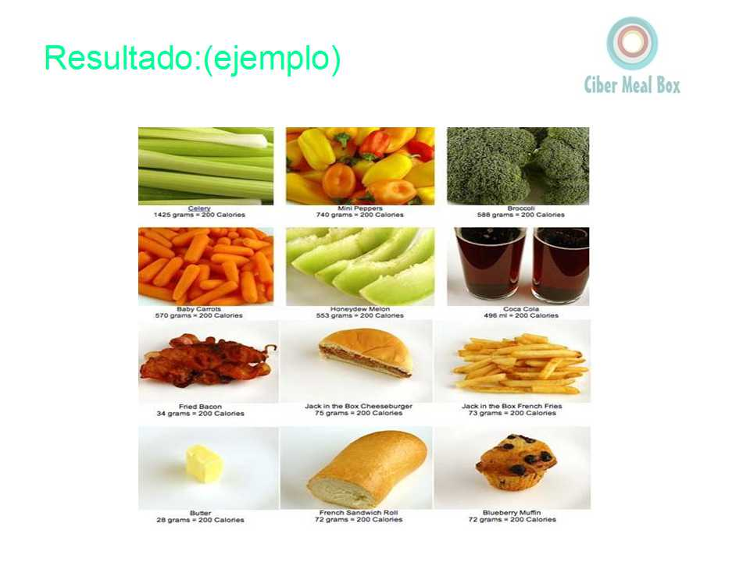
2.2.7.1.2 Requisitos Asociados
2.2.7.2 Calcular IMC (Usuario: Visitante)
Este caso de uso permite al usuario calcular su índice de grasa corporal aproximado.
2.2.7.1.1 Secuencia de estímulos (Pantallas asociadas)
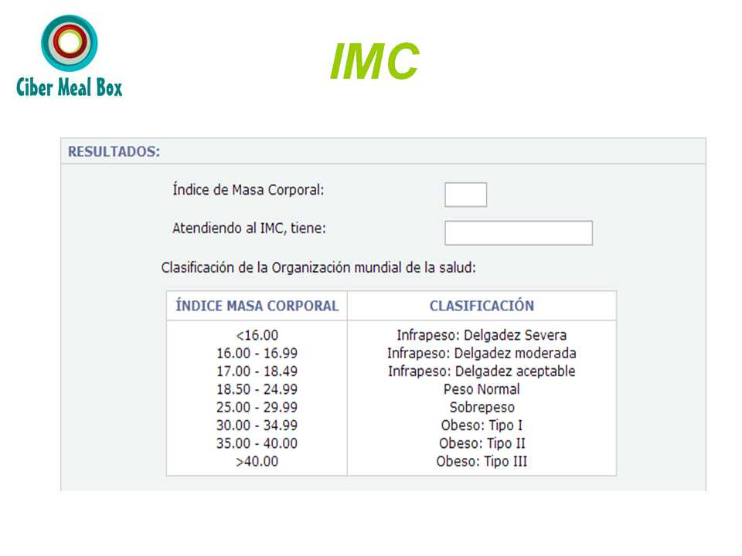
2.2.7.1.2 Requisitos Asociados

2.2.9 Sistema Administrador
2.2.7.2 Gestionar Perfil (Usuario: Administrador)
El administrador da de alta los perfiles de médico y dietista, y además puede dar de baja a los perfiles de todos los usuarios
2.2.9.1.1 Secuencia de estímulos (Pantallas asociadas)

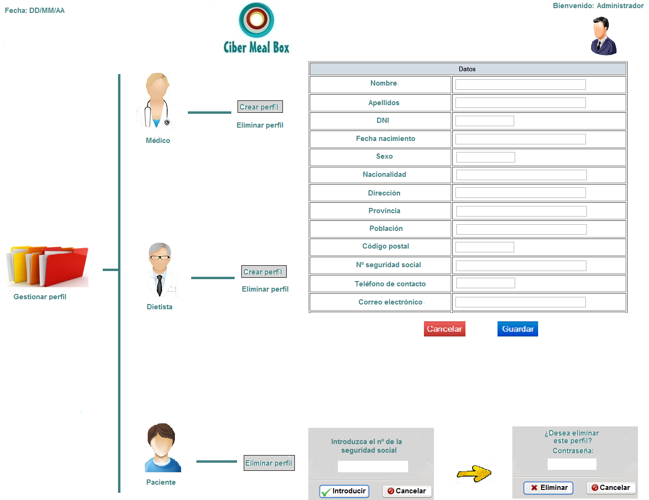
2.2.9.1.2 Requisitos Asociados
Inicio de sesión de del administrador.

Requisitos de rendimiento

Restricciones de diseño

Atributos del sistema software

Apéndices

Desarrollo de los Casos de Uso y de los CRC
1. Subsistema: Login
1.1 Caso de Uso: Login
Objetivo en Contexto: El tipo de usuario accede a la aplicación a través de la ventana login o en su defecto se accede con un pase de invitado.
Actor principal: Usuario, administrador, médico, dietista.
Precondiciones: Usuario, administrador o invitado están en la página de inicio.
Postcondiciones:
*Éxito: Acceso a la aplicación según el tipo de usuario.
*Fallo: Mensajes de error y vuelta a pedir datos, tras varios fallos se vuelve a la pantalla de inicio.

Flujo principal:
1. El tipo de usuario selecciona su acceso correspondiente.
2. El usuario teclea su DNI.
3. El usuario teclea su contraseña previamente adquirida.
4. El usuario selecciona iniciar sesión.
5. El sistema comprueba que el DNI y la contraseña son correctos.
6. El sistema confirma que el DNI y contraseña son correctos.
7. El sistema permite el acceso a ese usuario.
8. El sistema direcciona al usuario a la aplicación.

Flujo secundario:
1.1 Si el usuario es un invitado accede directamente a los servicios para invitados.
5.1 El sistema avisa de que no hay nadie registrado con esos datos.
Se espera una nueva entrada volviendo al paso 2.

1.2 CRC: Login
Nombre de la clase: Login
Superclases: Inico
Subclases: DNI, contraseña.
Responsabilidades | Colaboradores
La clase diferencia entre los diferentes tipos de usuarios. | Obtiene los datos de DNI y contraseña.
Permite el inicio de sesión en función del usuario. | Comprueba si son válidos los datos de DNI y contraseña.

1.3 Ficha de Pantalla: Login
Nombre Pantalla: | Login
Identificador:
Autor/autores: | Álvaro de Frutos Martín

Descripción:
Acceder a la aplicación previo login.

Precondición:
Seleccionar el tipo de usuario en la pantalla de inicio.

Postcondición:
Se va a la pantalla principal del usuario, administrador.

Acciones a realizar en la pantalla:
- Acción 1. El usuario pulsa en DNI.
- Acción 2. El usuario escribe el DNI.
- Acción 3. El usuario pulsa en contraseña.
- Acción 4. El usuario escribe contraseña.
- Acción 5. El usuario pulsa en iniciar sesión

